上海青浦沪西数显恒流泵HL-2B 蠕动泵
产品资料用于选型与技术参数查阅。图片、介绍与参数来自本网站已发布的产品内容，文字和表格均可在 Word 中编辑。
型号：HL-2B 产品中心：上海青浦沪西
手机：15157564050 座机：0575-82136325
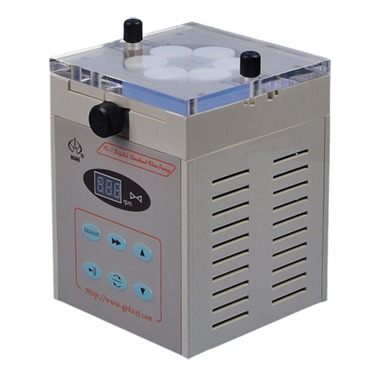

技术摘要
1、型号：HL-2B 流量2×(0.5 -700)ml/h 压力≥3Kg 2、电源电压：AC220V±1 0％ ； 50Hz ；1 0W 3、使用环境：温度0—40℃ 湿度≤85％ 4、连续工作时间：大于200小

产品介绍与完整技术参数
1、型号：HL-2B 流量2×(0.5 -700)ml/h 压力≥3Kg
2、电源电压：AC220V±1 0％ ； 50Hz ；1 0W
3、使用环境：温度0—40℃ 湿度≤85％
4、连续工作时间：大于200小时。
5、流量精度：±2%
6、重量：3kg
7、外形尺寸：120×120×180mm
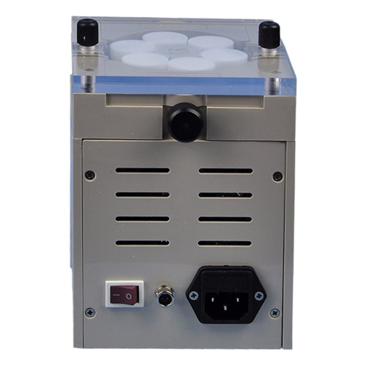
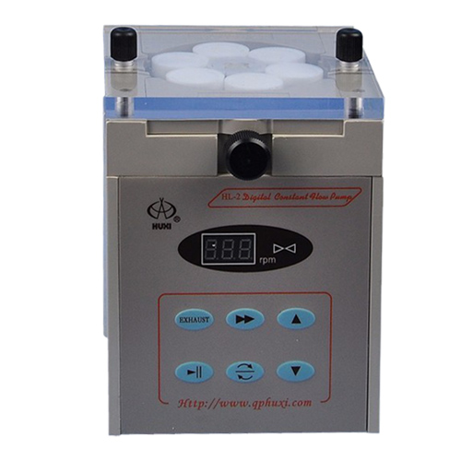
产品链接：https://www.qphx.net/hengliubeng/HL-2B.html
资料生成日期：2026-11-04 参数与配置以产品实际情况及咨询确认为准。

